Kraków dnia: 2025-09-09
Akademia Górniczo - Hutnicza
im. Stanisława Staszica w Krakowie
Dział Zamówień Publicznych
Al. Mickiewicza 30
30-059 Kraków
Pismo: KC-DE-zp.272-453/25

WYKONAWCY
ubiegający się o zamówienie publiczne

WYJAŚNIENIA TREŚCI SWZ I ZMIANA SWZ 2

Dotyczy: postępowania o udzielenie zamówienia publicznego, prowadzonego w trybie: Tryb podstawowy bez negocjacji - art. 275 pkt. 1 ustawy Pzp pn. ”Dostawa odczynników chemicznych dla potrzeb AGH - KC-DE-zp.272-453/25”.

Zamawiający, działając na podstawie art. 284 ust. 6 ustawy z dnia 11 września 2019 r. Prawo zamówień publicznych (Dz.U.2024.1320 t.j. ze zm.) udostępnia poniżej treść zapytań do Specyfikacji Warunków Zamówienia (zwanej dalej ”SWZ”) wraz z wyjaśnieniami:

Pytanie 1
Poz. 12880 - Odczynnik Sediment ISE:860 wzorzec analit. 100 g ISE:860 został wycofany. Proszę o wykreślenie odczynnika.
Odp: Jest to wzorzec analityczny (materiał referencyjny), przykładowy produkt spełniający wymagania to np. firmy WEPAL. Producent oferuje próbki w określonej liczbie (partii) i po wyczerpaniu danej partii w ofercie pojawiają się kolejne. W związku z tym, zamawiający odpowiada, że nr próbki (w tym przypadku to 860) jest numerem, który może ulec zmianie i nie wpływa na decyzję zakupową (każdy numer dostępny na czas realizacji zamówienia dla wzorca gleby jest akceptowalny). Dla zamawiającego ważne jest, żeby był to materiał referencyjny gleby, równoważny do opisanego.

Pytanie 2
Poz. 6270 Odczynnik HDMS. Proszę o doprecyzowanie według której specyfikacji mamy zaproponować odczynniki, wg tabelki w arkuszu z wymaganiami czy też wg certyfikatu zaproponowanego przez Zamawiającego? Te wymagania są zupełnie inne. Proszę o wskazanie obowiązujących wymagań.
Odp: Minimalne wymagania w zakresie właściwości fizyko chemicznych, składu chemicznego odczynników chemicznych - 99%.
Zamawiający dokonuje zmiany w kolumnie "K" (poz. 6270) min. wymagań na:
Appearance (Color) Colorless Appearance (Form) Liquid Color Test < 10 APHA_ Purity (GC) > 99.0 %_ Infrared Spectrum Conforms to Structure

Pytanie 3:
Poz. 11560 Odczynnik jest niedostępny w firmie Angene ani nie ma na rynku odczynnika o takiej lepkości. Proszę o wskazanie numeru CAS lub wykreślenie podanego odczynnika.
Odp: Zamawiający wykreśla z Kalkulacji cenowej pozycję 11560.

Pytanie 4
Poz.14810-TETRAMETYLOMOCZNIK proszę o wykreślenie poz.14810 , ponieważ została wycofana z oferty producenta
Odp: Zamawiający informuje, że ww. odczynnik jest dostępny na stronie producenta. Pozycja 14810 nie zostaje wykreślona.

Pytanie 5
Poz.15360 - proszę o weryfikację wielkości opakowania poz.15360-trichlorosilan firmy Thermo Fisher nr kat.17460 - jedyna dostępna wielkość opakowania to op.a'5ml, czy w takiej sytuacji należy zaoferować 50 op.?
Odp: Zamawiający wykreśla z Kalkulacji cenowej pozycję 15360

Pytanie 6
Poz.15730 - wycofana z oferty producenta Angene - nie ma na rynku artykułu spełniającego wymagania Zamawiającego Proszę o wykreślenie odczynnika z formularza.
Odp: Zamawiający wykreśla z Kalkulacji cenowej pozycję 15730

Pytanie 7
Poz.16250 Odczynnik o podanym numerze katalogowym został wycofany z oferty J.T.Baker. Czy Zamawiający dopuści odczynnik zgodnie z załączoną specyfikacją?
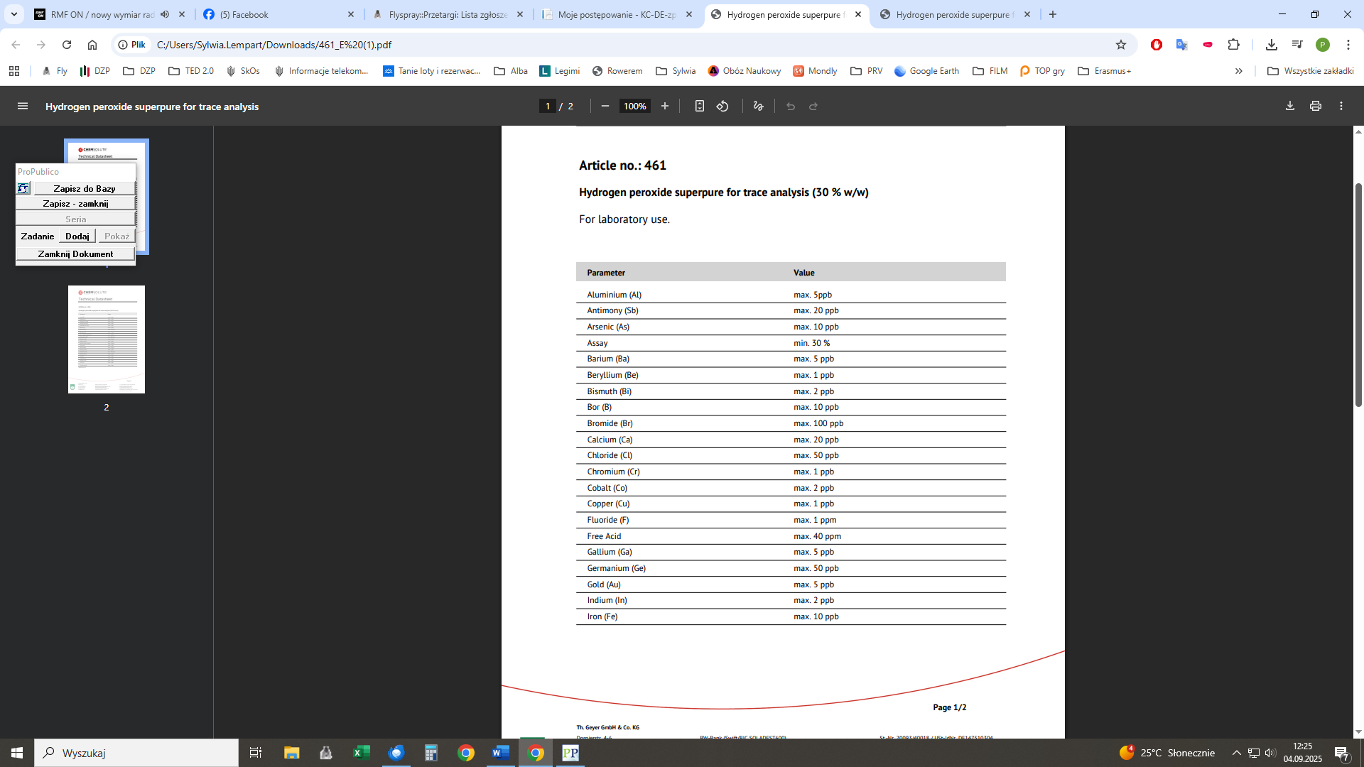
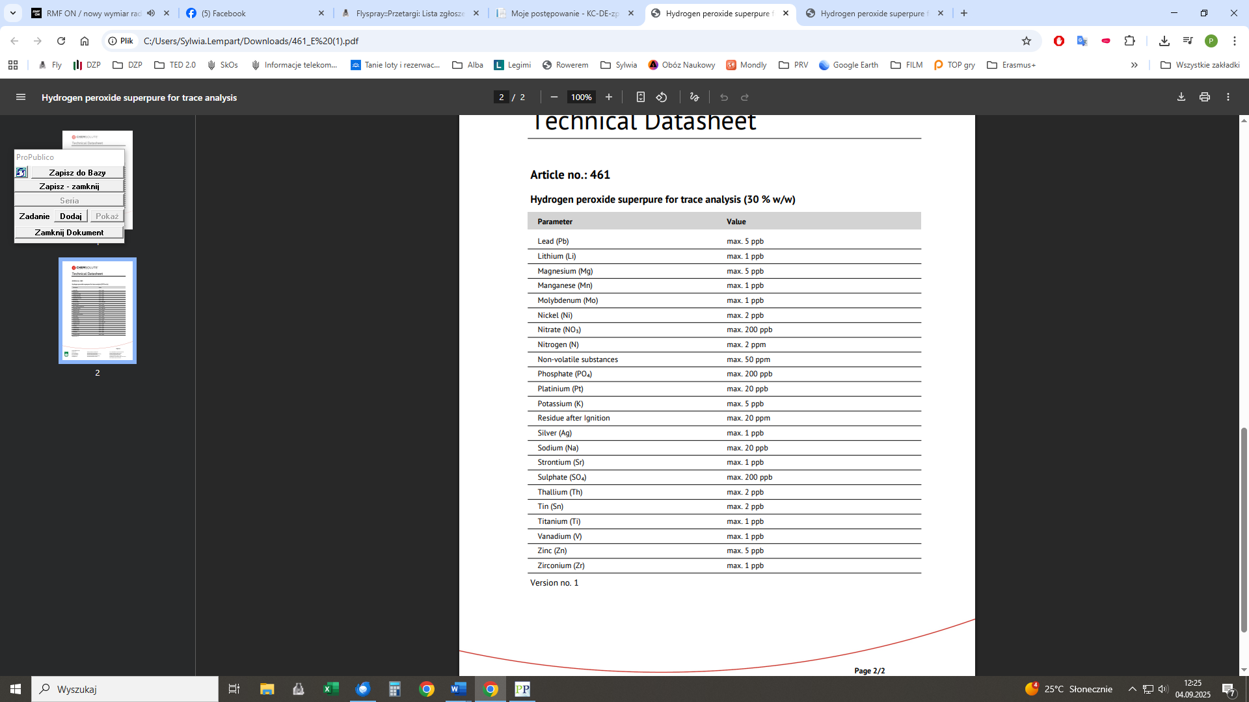
Odp: Zamawiający wykreśla z Kalkulacji cenowej pozycję 16250

Pytanie 8
Poz. 5530 Podany numer katalogowy odpowiada filtrom o innych parametrach niż Zamawiający wskazał w formularzu cenowym. Filtry posiadają parametry jak poniżej: "Ecostar™ Hydrophilic PTFE syringe filter, Diameter: 25mm, Pore Size: 0.22µm". Prosimy o określenie czy Zamawiający potrzebuje filtrów o parametrach jak w opisie w formularzu cenowym czy zgodnych z numerem katalogowym.
Odp: Zamawiający dokonuje zmiany zapisów w Kalkulacji cenowej w poz. 5530
z: "Materiał membrany PTFE pory 0,45 μm hydrofilowe średnica 33mm"
na: "Materiał membrany PTFE pory 0,22 μm hydrofilowe średnica 25mm"

Pytanie 9
Poz. 3100 i 5630 Czy Zamawiający zgodzi się na wykreślenie pozycji 3100 Wepal ISE:838 oraz poz. 5630 Wepal ISE:853. Odczynniki nie są już dostępne do zamówień
Odp: jest to wzorzec analityczny (materiał referencyjny), przykładowy produkt spełniający wymagania to np. firmy WEPAL. Producent oferuje próbki w określonej liczbie (partii) i po wyczerpaniu danej partii w ofercie pojawiają się kolejne. W związku z tym, zamawiający odpowiada, że nr próbki (w tym przypadku to 860) jest numerem, który może ulec zmianie i nie wpływa na decyzję zakupową (każdy numer dostępny na czas realizacji zamówienia dla wzorca gleby jest akceptowalny). Dla zamawiającego ważne jest, żeby był to materiał referencyjny gleby, równoważny do opisanego.

Pytanie 10
Poz. 12070, 12100 Potasu nadmanganian z firmy Avantor jest sprzedawany tylko końcowym użytkownikom , bez udziału dystrybutorów z uwagi na specyfikę i zastosowanie odczynnika ; proszę o wykreślenie poz. 12070 oraz
12100 lub dopuszczenie odczynnika firmy Chempur zgodnie z załączonym certyfikatem:
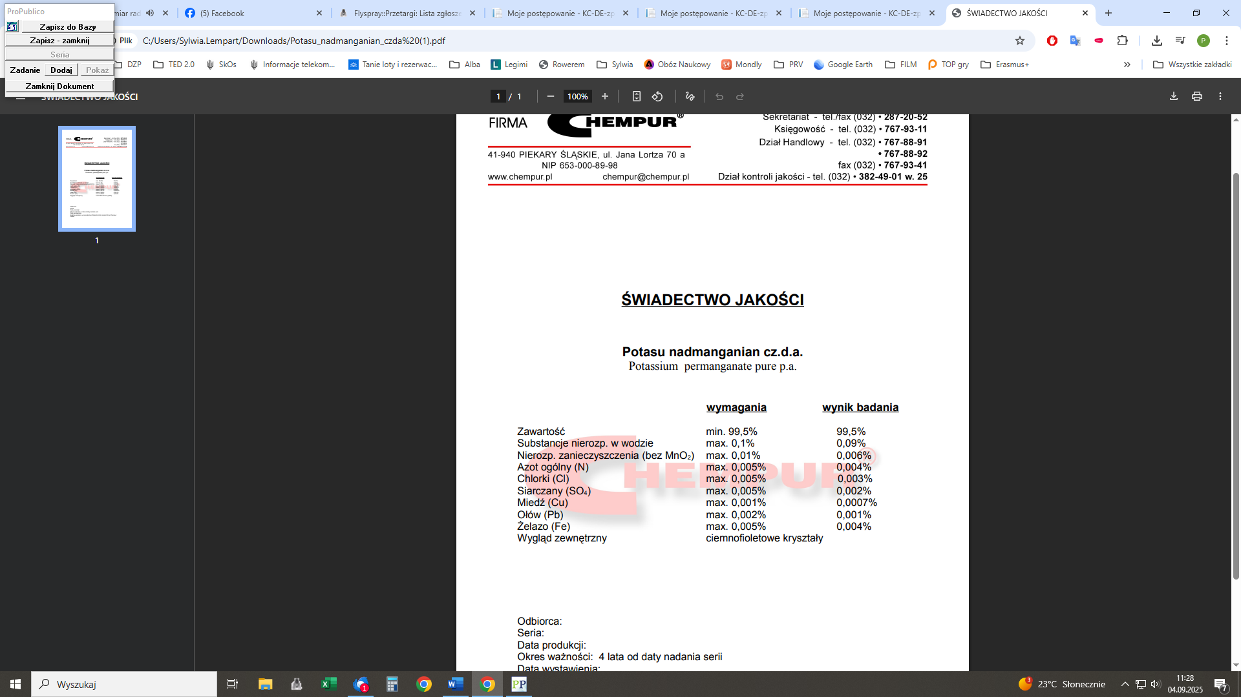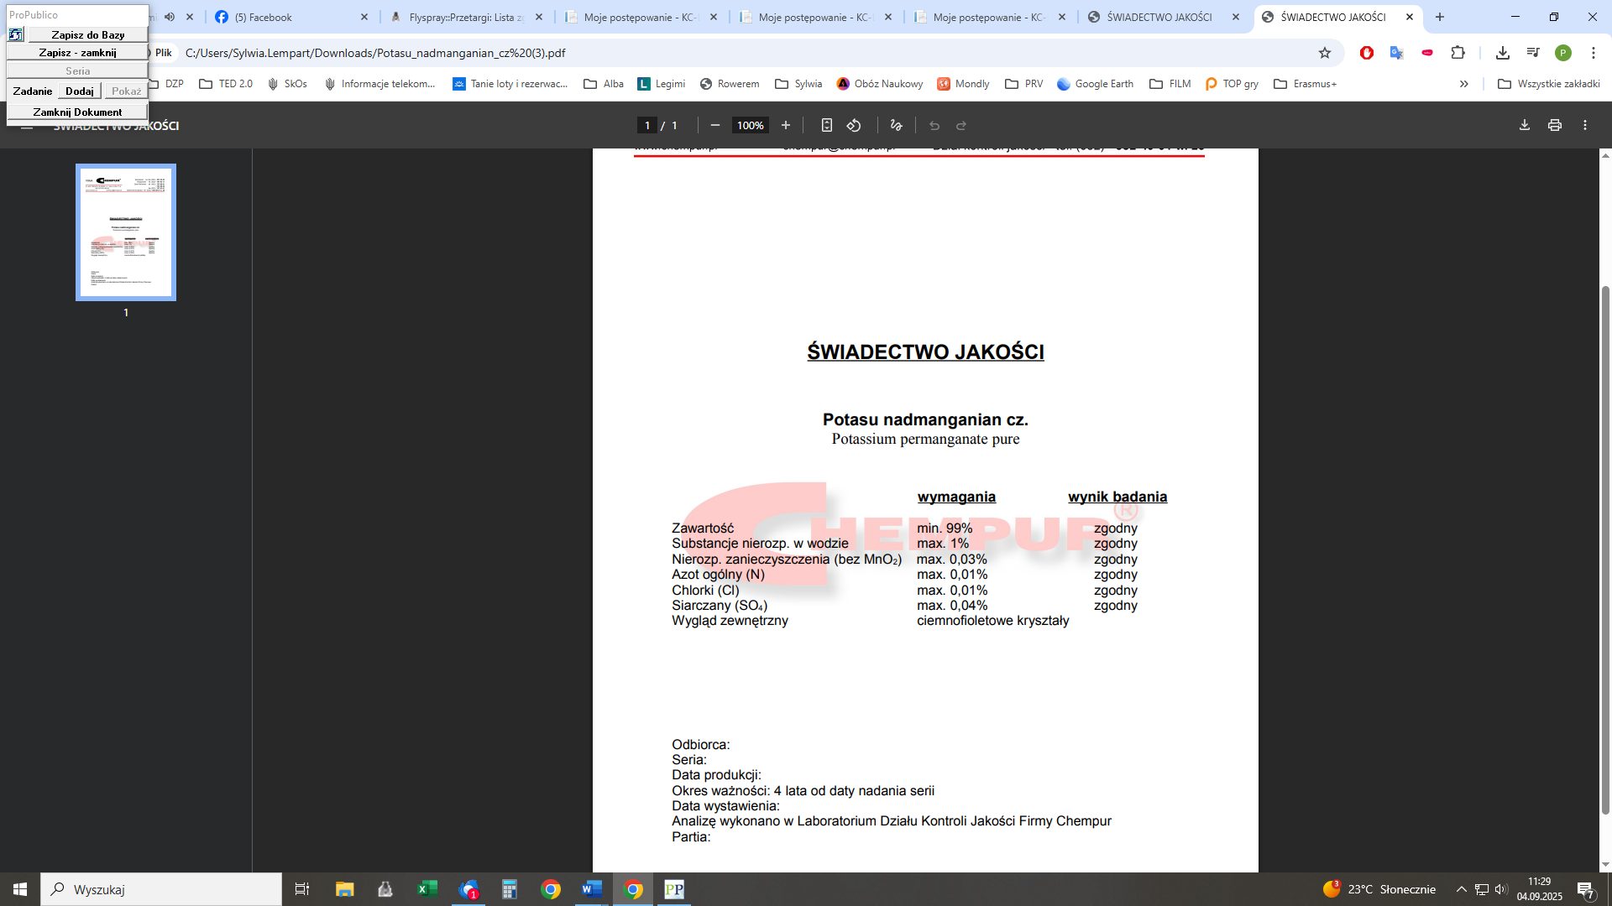
Odp: Zamawiający dopuszcza odczynnik firmy Chempur.

Pytanie 11
Poz. 440 Zamawiający w formularzu cenowym w pozycji 440 określił wielkość opakowania 1000 cm3. Dany odczynnik dostępny jest w opakowaniach 1g. Czy doszło do pomyłki w podanej wielkości opakowania
Odp: Zamawiający dokonuje zmiany na ilość: 1000cm3 na 1g

Pytanie 12
Poz. 12510 - Proszę o wskazanie właściwego producenta i numeru katalogowego
Odp: Zamawiający informuje, że producent i nr katalogowy jest poprawny

Pytanie 13
Poz.1090 Brak u producenta opakowań 100g. Dostępne są tylko opakowania 1 g oraz 10g. Czy Zamawiający zgodzi się na odczynnik 10x10g, bądź na wykreślenie pozycji z formularza cenowego?
Odp: Zamawiający dokonuje zmiany na opakowanie z 100g na 10g

Pytanie 14
Poz. 1100 - Brak u producenta opakowań 10g. Dostępne są tylko opakowania 5g, 100g oraz 500g. Czy Zamawiający zgodzi się na odczynnik 2x5g?
Odp: Zamawiający dopuszcza opakowania 2x5g

Pytanie 15:
Poz. 1330 Zamawiający określił wielkość opakowania 1000 cm3. odczynnik sprzedawany jest w opakowaniach 1kg. Czy Zamawiający zgodzi się na dostarczenie opakowania 1kg?
Odp: Zamawiający dopuszcza opakowania 1000g

Pytanie 16
Poz. 1290 Numer katalogowy odczynnika odpowiada opakowaniu 1L. Zamawiający określił w formularzy cenowym wielkość opakowania 500 cm3. Proszę o określenie czy Zamawiający potrzebuje 500 cm3 czy 1L. Odczynnik o nr kat. 14951 dostępny jest w opakowaniach 1L, 250ml, 2,5L oraz 10ml.
Odp: Zamawiający dokonuje zmiany z 500 cm3 na 1000cm3, tak jak wskazuje numer katalogowy

Pytanie 17
Poz. 2800 Numer katalogowy 111821204 Chempur nie odpowiada odczynnikowi określonemu w formularzu cenowym. Pod tym numerem katalogowym widnieje Bizmutu (III) azotan 5hydrat. Czy Zamawiający potrzebuje Bizmutu azotanu zasadowego (Chempur 111821601) czy 5 hydrat?
Odp. Oba odczynniki są wymagane. Zamawiający dokonuje zmiany:
- w pozycji 2800 bizmutu azotan z: nr katalogowy 111821204 na: 111821601
- w pozycji 2810 pozostaje bizmutu azotan 5 hydrat 111821204

Pytanie 18
Poz. 10070 jest błędny nr katalogowy. Proszę o podanie numeru CAS oraz prawidłowego numeru katalogowego.
Odp. Zamawiający dokonuje zmiany w pozycji 100700 z: 11243 na: 342182500 Thermo Fisher 342182500 oraz podaje CAS 7601-89-0

Pytanie 19
Poz. 10270 jest błędny nr katalogowy. Proszę o podanie numeru CAS oraz prawidłowego numeru katalogowego.
Odp: W pozycji 10270 podano prawidłowy nr katalogowy tj. 22312 bez ostatnich cyfr określających wielkość opakowania (razem z wielkością opakowania to jest 223125000 co oznacza 500g) CAS 1313-99-1

Pytanie 20
Poz. 10350 Podany odczynnik jest wycofany. Proszę o wykreślenie danego odczynnika;
Odp: Zamawiający informuje, że odczynnik jest dostępny u producenta.

Pytanie 21
Poz. 10720 Podany nr katalogowy odnosi się do odważki o innym stężeniu, proszę podać prawidłowy.
Odp. Zamawiający dokonuje zmiany w pozycji 10720 z nr katalogowego 165687033 na nr katalogowy 165687031

Pytanie 22
Poz. 11140 Podany nr katalogowy jest błędny, proszę o podanie prawidłowego numeru katalogowego oraz nr CAS.
Odp: Zamawiający wykreśla pozycję z kalkulacji cenowej.

Pytanie 23
Poz. 3030 Odczynnik Merck 471305 nie jest dostępny u producenta o pojemności 100 m3. Dostępne są opakowania 25ml, 250ml, 1L i 2,5L. Czy Zamawiający godzi się na zmianę pojemności opakowania bądź wykreślenie pozycji z formularza?
Odp. Zamawiający dokonuje zmiany z 100cm3 na 250cm3

Pytanie 24
Poz. 3470 Odczynnik z Mercka o numerze 1198970500 został już wycofany ze sprzedaży. Czy Zamawiający zgodzi się na produkt Merck (Supelco) 046180500.
Odp: Zamawiający wykreśla pozycję 3470.

Pytanie 25
Wzorce jednopierwiastkowe firmy OUM nie są już dostępne w op. a'10 ml; najmniejsza dostępna wielkość opakowania to 50 ml; proszę o weryfikację.
Odp. Zamawiający dokonuje zmiany wielkości opakowania w pozycji poz. 12720 i poz. 16310 z 10 cm3 na 50cm3

Pytanie 26
Poz. 4880 Produkt o nr kat. 20305 Dowex 50WX4 został wycofany przez producenta. czy Zamawiający zgodzi się na wykreślenie pozycji z formularza?
Odp. Zamawiający wykreśla poz. 4880.

Pytanie 27
Poz. 5360 - u producenta brak odczynnika w opakowaniu 50g. Odczynnik jest pakowany w opakowania 250g lub 1kg. Czy Zamawiający zgodzi się na dostarczenie opakowania 250g?
Odp: Zamawiający dokonuje zmiany w poz. 5360 z opakowania 50g na opakowanie 250g

Pytanie 28
POZ. 16460 - Wzorzec cyrkonu z firmy CPA Chem dostępny jest tylko w opakowaniu a'100ml -proszę o wykreślenie pozycji z formularza asort-cen.
Odp: Zamawiający dokonuje zmiany w poz. 16460 z opakowania 30cm3 na 100cm3

Pytanie 29
Poz. 6890 Klej PVA - Proszę o doprecyzowanie pozycji 6890 dotyczące kleju PVA. Czy Zamawiającemu chodzi o odczynnik Poly(vinyl alcohol) o nr CAS 9002-89-5 o różnych Mw 8000-150 000? Jeśli tak to proszę o wskazanie prawidłowego. Jeśli Zamawiający ma na myśli klej PVA znany jako "SLIME" to proszę o wskazanie czy taki jest prawidłowy.
Odp.: Klej PVA znany jako "SLIME"

Pytanie 30
Poz. 16310 - Wzorzec azotu amonowego do AAS o stężeniu 1g/L firmy OUM jest niedostępny w opakowaniu a'10 ml , najmniejsza dostępna wielkość opakowania to 50 ml, proszę zmianę wielkości opakowania lub wykreślenie tej pozycji.
Odp: Zamawiający dokonuje zmiany opakowania w poz. 16310 z 10cm3 na 50cm3

ZAMAWIAJĄCY ZAMIESZCZA NOWĄ KALKULACJĘ CENOWĄ PO ZAMIESZCZENIU ODPOWIEDZI I ZMIAN SWZ_2

